МИНОБРНАУКИ РОССИИ
Санкт-Петербургский государственный
электротехнический университет
«ЛЭТИ» им. В.И. Ульянова (Ленина)
Кафедра САПР

отчет
по лабораторной работе №4
по дисциплине «Объектно-ориентированное программирование»

Студент гр. 5005 |  | Зинатуллин А.С.
Преподаватель |  | Новакова Н.Е.

Санкт-Петербург
2018
Цель работы.
Научится программировать на языке C#, писать функции, передавать в них параметры по ссылке, научится работать с выходными параметрами функции.

Упражнение №1.
В этом упражнении необходимо определить входные параметры для метода, возвращающего значение. Программа должна читать с консоли два целочисленных числа, сравнивать их, и выводить то из них, которое больше.

Код программы
public class Utils
{
public static int Greater(int a, int b)
{
int c = 0;
if(a>b) { c = a; }
else c = b;
return c;
}
public static void Main()
{
int x,y,greater;
Console.WriteLine("Please enter a first number: ");
x = int.Parse(Console.ReadLine());
Console.WriteLine("Please enter a second number: ");
y = int.Parse(Console.ReadLine());
Console.WriteLine("Please enter a third number: ");
greater = int.Parse(Console.ReadLine());
greater = Greater(x, y);
Console.WriteLine("The result of comparing the first and second numbers: " + greater);
Console.WriteLine("First number: " + x);
Console.WriteLine("Second number: " + y);
}
}
}

Результат выполнения программы.

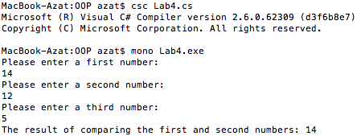

Упражнение №2.
В этом упражнении необходимо внести изменения в программу, написанную в предыдущем упражнении. Нужно создать метод, который будет изменять значения параметров. Параметры должны передавать по ссылке.

Код программы, добавленный к первому упражнению
public static void Swap(ref int a, ref int b)
{
int temp = a;
a = b;
b = temp;
}
public static void Main()
{
Swap(ref x, ref y);
Console.WriteLine("Result after executing the swap function: ");
Console.WriteLine("First number: " + x);
Console.WriteLine("Second number: " + y);
}

Результат выполнения программы.

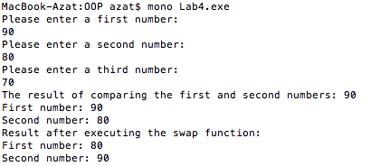

Упражнение №3
В этом упражнении необходимо внести изменения в программу, написанную в предыдущем упражнении. Нужно создать новый метод Factorial, который вычисляет факториал. У метода надо определить входной целочисленный параметр.

Код программы, добавленный ко второму упражнению
public static bool Factorial(int number, out int answer)
{
answer = 1;
for(int i = 1; i <= number; i++)
{
answer *= i;
}
if (0 < answer && answer < 2147483647)
{
return true;
}
else
{
throw new OverflowException(" EXCEED INTEGER LIMIT ");
}
}
public static void Main()
{
try
{
Factorial(number, out answer);
Console.WriteLine("Factorial of a number {0} = {1}", number, answer);
int RecursFact = RecursiveFactorial(number);
Console.WriteLine("Factorial of a number {0} = {1}
(method RecursiveFactorial)", number, RecursFact);
}
catch(Exception caught)
{
Console.WriteLine("Exception: {0}", caught);
}

Результат выполнения программы

Тест 1
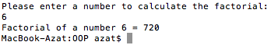

Тест 2
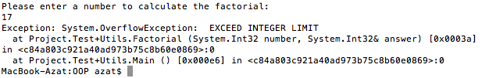

Упражнение №4
В этом упражнении необходимо внести изменения в программу, написанную в предыдущем упражнении. Нужно создать новый метод Factorial, который вычисляет факториал. У метода надо определить входной целочисленный параметр.

Результат выполнения программы

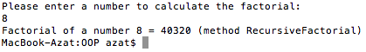

Полный код программы

using System;
namespace Project
{
public class Test
{
public class Utils
{
public static int Greater(int a, int b)
{
int c = 0;
if(a>b) { c = a; }
else c = b;
return c;
}

public static void Swap(ref int a, ref int b)
{
int temp = a;
a = b;
b = temp;
}
public static bool Factorial(int number, out int answer)
{
answer = 1;
for(int i = 1; i <= number; i++)
{
answer *= i;
}
if (0 < answer && answer < 2147483647)
{
return true;
}
else
{
throw new OverflowException(" EXCEED INTEGER LIMIT ");
}
}
public static int RecursiveFactorial(int number)
{
if(number == 0 || number == 1)
return 1;
else
return number*RecursiveFactorial(number - 1);
}
public static void Main()
{
int x,y,greater;
Console.WriteLine("Please enter a first number: ");
x = int.Parse(Console.ReadLine());
Console.WriteLine("Please enter a second number: ");
y = int.Parse(Console.ReadLine());
Console.WriteLine("Please enter a third number: ");
greater = int.Parse(Console.ReadLine());
greater = Greater(x, y);
Console.WriteLine("The result of comparing the first and second numbers: " + greater);
Console.WriteLine("First number: " + x);
Console.WriteLine("Second number: " + y);
Swap(ref x, ref y);
Console.WriteLine("Result after executing the swap function: ");
Console.WriteLine("First number: " + x);
Console.WriteLine("Second number: " + y);

int answer;
Console.WriteLine("Please enter a number to calculate the factorial: ");
int number = int.Parse(Console.ReadLine());
try
{
Factorial(number, out answer);
Console.WriteLine("Factorial of a number {0} = {1}", number, answer);
int RecursFact = RecursiveFactorial(number);
Console.WriteLine("Factorial of a number {0} = {1}
(method RecursiveFactorial)", number, RecursFact);
}
catch(Exception caught)
{
Console.WriteLine("Exception: {0}", caught);
}
}
}
}
}

Выводы.
В ходе выполнения данной лабораторной работы получены навыки программирования на языке C#. Просмотрев код и результаты выполнения программы, можно заключить, что все требования к работе выполнены.

